МУНИЦИПАЛЬНАЯ ПРОГРАММА
«Формирование современной городской среды на территории муниципального образования «посёлок Медвенка» Медвенского района Курской области на 2018 - 2022 годы»

Сроки и этапы реализации программы: 2018 - 2022 годы, программа реализуется в несколько этапов

Утверждена постановлением Администрации посёлка Медвенка Медвенского района от «28» декабря 2017 года № 399

УТВЕРЖДЕНА
постановлением Администрации
посёлка Медвенка Медвенского района
Курской области от 28.12.2017 год № 399

МУНИЦИПАЛЬНАЯ ПРОГРАММА
«Формирование современной городской среды на территории муниципального образования «посёлок Медвенка» Медвенского района Курской области на 2018 - 2022 годы»

ПАСПОРТ
муниципальной программы «Формирование современной городской среды на территории муниципального образования «посёлок Медвенка» Медвенского района Курской области на 2018 - 2022 годы»

Ответственный исполнитель Программы | Администрация посёлка Медвенка Медвенского района Курской области
Участники Муниципальной программы | Администрация посёлка Медвенка Медвенского района Курской области
Подпрограммы Программы | Подпрограммы не предусмотрены
Цели Программы | Повышение качества и комфорта городской среды на территорий муниципального образования «посёлок Медвенка» Медвенского района Курской области
Задачи Программы | - Обеспечение формирования единого облика муниципального образования «посёлок Медвенка» Медвенского района Курской области;  - Обеспечение создания, содержания и развития объектов благоустройства на территории муниципального образования «посёлок Медвенка» Медвенского района Курской области;  - Повышение уровня вовлеченности заинтересованных граждан, организаций в реализацию мероприятий по благоустройству территории муниципального образования «посёлок Медвенка» Медвенского района Курской области.
Целевые индикаторы и показатели государственной Программы | - доля реализованных проектов благоустройства дворовых территорий (полностью освещенных, оборудованных местами для проведения досуга и отдыха разными группами населения (спортивные площадки, детские площадки и т.д.), малыми архитектурными формами) в общем количестве реализованных в течение планового года проектов благоустройства дворовых территорий;  - доля реализованных комплексных проектов благоустройства общественных территорий в общем количестве реализованных в течение планового года проектов благоустройства общественных территорий;  - доля дворовых территорий, благоустройство которых выполнено при участии граждан, организаций в соответствующих мероприятиях, в общем количестве реализованных в течение планового года проектов благоустройства дворовых территорий;  - количество благоустроенных мест массового отдыха населения (скверы, парки, набережные и т.д.);  - количество реализованных проектов по благоустройству, отобранных на конкурс лучших практик для направления в Минстрой России
Срок реализации Программы | 2018 - 2022 годы
Объемы бюджетных ассигнований | Общий объем средств, направляемых на реализацию муниципальной программы составляет 9428,145 тыс. рублей, из них:  1543,880 тыс. рублей за счет средств бюджета Курской области,  1300,0 тыс. рублей за счет средств бюджета муниципального образования «посёлок Медвенка» Медвенского района Курской области
Ожидаемые результаты реализации Программы | - Повышение качества и комфорта городской среды на дворовых территорий муниципального образования «посёлок Медвенка» Медвенского района Курской области -15.  - Благоустройство общественных территорий муниципального образования «посёлок Медвенка» Медвенского района Курской области - 2.

- Общая характеристика сферы реализации муниципальной программы,
в том числе формулировки основных проблем в указанной сфере и
прогноз её развития

Территория муниципального образования «посёлок Медвенка» Медвенского района Курской областинасчитывает 1 населенный пункт посёлок Медвенка с численностью населения более 1000 человек. Жилищный фонд муниципального образования «посёлок Медвенка» Медвенского района Курской области представлен многоквартирными жилыми домами. Количество многоквартирных жилых домов, включенных в региональную программу капитального ремонта составляет 24 дома.
Со стороны Администрации посёлка Медвенка Медвенского района в последние годы уделяется повышенное внимание благоустройству улиц посёлка Медвенка Медвенского района Курской области.
Общая площадь благоустройства дворовых территорий муниципального образования «посёлок Медвенка» Медвенского района Курской области57213 кв.м. Благоустройство дворовых территорий в целом или частично не отвечает нормативным требованиям. Пришло в негодность асфальтовое покрытие дворовых проездов и тротуаров, в трех дворах вообще отсутствует твердое покрытие. Недостаточно производились работы во дворах по уходу за зелеными насаждениями, восстановлению газонов, удалению старых и больных деревьев, не осуществлялась посадка деревьев и кустарников. Зеленые насаждения на дворовых территориях представлены, в основном, зрелыми или перестойными деревьями, на газонах не устроены цветники.
В ряде дворов отсутствует необходимый набор малых архитектурных форм и обустроенных площадок. В связи с растущей автомобилизацией населения, парковкой автомобилей на детских площадках и газонах, возникает необходимость в строительстве или устройстве специально обустроенных стоянок для автомобилей.
Надлежащее состояние придомовых территорий является важным фактором при формировании благоприятной экологической и эстетической городской среды.
Проблемы восстановления и ремонта асфальтового покрытия дворов, озеленения, освещения дворовых территорий на сегодня весьма актуальны и не решены в полном объеме самостоятельно за счет средств муниципального образования «посёлок Медвенка» Медвенского района Курской области в связи с дефицитом бюджета.
Принимаемые в последнее время меры по частичному благоустройству дворовых территорий не приводят к должному результату, поскольку не основаны на последовательном подходе к решению проблемы и не позволяют консолидировать денежные средства для достижения поставленной цели.
Благоустройству общественных территорий уделяется внимание по остаточному принципу, поскольку большие площади требуют больших денежных вложений по их созданию и дальнейшему содержанию за счет местного бюджета. В тоже время, на территории муниципального образования «посёлок Медвенка» Медвенского района Курской области практически отсутствуют общественные территории, отвечающие санитарным нормам, где жители могут отдохнуть семьями и получить от этого эстетическое удовлетворение. В посёлке Медвенка – это парк 1 Мая. Общественные территории требуют устройства тротуарных дорожек, озеленения, установки лавочек и урн для мусора, модернизации детского игрового оборудования, освещения и др.
В связи с улучшением уровня качества жизни населения растет потребность в развитии сетей наружного освещения. В настоящее время, уличное освещение составляет 50% от необходимого, для решения данной проблемы требуются значительные финансовые ресурсы. Актуальным, на сегодняшний день, является переход на современные светодиодные уличные светильники. Ежегодно на замену светильников требуется направлять не менее 400 тыс. рублей. Затраты на полноценное освещение города в темное время суток требуется не менее 2,5 млн. рублей. Таким образом, проблема заключается в восстановлении имеющегося освещения, его реконструкции и строительстве нового на улицах муниципального образования.
Благоустройство общественных территорий - комплекс мероприятий по содержанию объектов благоустройства (в том числе зеленых насаждений), направленных на создание благоприятных условий жизни, трудовой деятельности и досуга населения.
Озелененные территории вместе с насаждениями и цветниками создадут образ муниципального образования «посёлок Медвенка», сформируют благоприятную и комфортную городскую среду для жителей и гостей посёлка, выполнят рекреационные и санитарно-защитные функции.
Для обеспечения благоустройства общественных территорий целесообразно проведение следующих мероприятий:
- устройство и ремонт асфальтобетонного покрытия и устройство;
- озеленение, уход за зелеными насаждениями;
- оборудование малыми архитектурными формами, иными некапитальными объектами;
- устройство пешеходных дорожек,
- освещение территорий, в т. ч. декоративное;
- обустройство площадок для отдыха, детских, спортивных площадок;
- установка скамеек и урн, контейнеров для сбора мусора;
- оформление цветников;
- обеспечение физической, пространственной и информационной доступности общественных территорий для инвалидов и других маломобильных групп населения.
К благоустройству дворовых и общественных территорий необходим последовательный комплексный подход, рассчитанный на среднесрочный период, который предполагает использование программно-целевых методов, обеспечивающих увязку реализации мероприятий по срокам, ресурсам и исполнителям.
Основным методом решения проблемы должно стать благоустройство дворовых территорий, которое представляет из себя совокупность мероприятий, направленных на создание и поддержание функционально, экологически и эстетически организованной городской среды, улучшение содержания и безопасности дворовых территорий и общественных территорий.
Реализация муниципальной программы позволит создать благоприятные условия среды обитания, повысить комфортность проживания населения муниципального образования «посёлок Медвенка», увеличить площадь озеленения территорий, обеспечить более эффективную эксплуатацию жилых домов, улучшить условия для отдыха и занятий спортом, обеспечить физическую, пространственную и информационную доступность зданий, сооружений, дворовых территорий для инвалидов и других маломобильных групп населения.

Таблица 1 - Оценка состояния сферы благоустройства
муниципального образования «посёлок Медвенка» Медвенского района Курской области
N п/п | Наименование показателя | Единица измерения | Год формирования муниципальной программы
N п/п | Наименование показателя | Единица измерения | 2018 | 2019 | 2020 | 2021 | 2022
 | Количество благоустроенных дворовых территорий МКД | единиц | 12
 | Доля благоустроенных дворовых территорий МКД от общего количества дворовых территорий МКД | % | 50
 | Количество благоустроенных дворовых территорий МКД | кв.м. | 6455
 | Доля благоустроенных дворовых территорий МКД от общего количества дворовых территорий МКД | % | 11,3
 | Охват населения благоустроенными дворовыми территориями | % | 1,5
 | Количество общественных территорий | единиц | 4
 | Площадь общественных территорий | кв.м. | 50 000
 | Доля благоустроенных общественных территорий от общего количества таких территорий | % | 20
 | Площадь благоустроенных общественных территорий от общего количества таких территорий | кв.м. | 0
 | Объем финансового участия граждан, организаций в выполнении мероприятий по благоустройству дворовых территорий, общественных территорий | тыс.руб. | 16,0

II. Приоритеты государственной политики в сфере реализации муниципальной программы, цели, задачи и показатели (индикаторы) достижения целей и решения задач, описание ожидаемых конечных результатов муниципальной программы, сроков и этапов реализации муниципальной программы

2.1. Основной целью муниципальной программы является повышение уровня благоустройства территорий муниципального образования «посёлок Медвенка» Медвенского района Курской области;
2.2. Основные задачи муниципальной программы, направленные на достижение вышеуказанных целей, заключаются в следующем:
- повышение уровня благоустройства дворовых территорий муниципального образования «посёлок Медвенка» Медвенского района Курской области;
- повышение уровня благоустройства общественных территорий (парков, скверов, набережных и т.д.);
- повышение уровня вовлеченности заинтересованных граждан, организаций в реализацию мероприятий по благоустройству территории муниципального образования «посёлок Медвенка» Медвенского района Курской области.

Таблица 2 - Ожидаемые результаты реализации муниципальной программы

Цель, задача | Наименование целевого показателя (индикатора) | Единица измерения | 2018 | 2019 | 2020 | 2021 | 2022
Цель. Повышение качества и комфорта городской среды на территорий муниципального образования «посёлок Медвенка» Медвенского района Курской области | Доля благоустроенных дворовых территорий МКД от общего количества дворовых территорий МКД. | % | 60
 | Доля благоустроенных общественных территорий от общего количества таких территорий. | % | 30
Задача 1.  Обеспечение формирования единого облика муниципального образования «посёлок Медвенка» Медвенского района Курской области | Количество благоустроенных дворовых территорий МКД | единиц | 14
 | Количество проведенных субботников по обустройству дворовых территорий в весенний и осенний периоды | единиц | 4
 | Доля дворовых территорий, благоустроенных с финансовым участием граждан | % | 4
Задача 2.  Обеспечение создания, содержания и развития объектов благоустройства на территории муниципального образования «посёлок Медвенка» Медвенского района Курской области | Количество благоустроенных общественных территорий | единиц | 4
 | Количество реализованных проектов благоустройства общественных территорий | единиц | 2
Задача 3.  Повышение уровня вовлеченности заинтересованных граждан, организаций в реализацию мероприятий по благоустройству территории муниципального образования «посёлок Медвенка» Медвенского района Курской области | Доля трудового и (или) финансового участия граждан в реализации проектов по благоустройству в общем объеме финансовых вложений в проект благоустройства | % | 0,8

2.3. В целях решения задач, направленных на достижение цели муниципальной программы, в ее составе предусмотрены подпрограммы, сформированные с учетом группировки мероприятий, с помощью которых выполняются наиболее важные задачи.
2.4. В результате реализации мероприятий муниципальной программы ожидается снижение доли неблагоустроенных дворовых и муниципальных территорий общего пользования.
2.5. Успешное выполнение задач муниципальной программы позволит улучшить условия проживания и жизнедеятельности граждан и повысить привлекательность сельсовета.
2.6. Реализация муниципальной программы позволит достичь следующих результатов:
а) благоустройство территорий, прилегающих к многоквартирным жилым домам в количестве 24 единиц, в результате количество благоустроенных дворовых территорий в целом по посёлку составит 100%.
б) благоустройство общественных территорий –100 %.
Необходимым условием реализации программы является проведение мероприятий по благоустройству дворовых и общественных территорий с учетом необходимости обеспечения физической, пространственной и информационной доступности зданий, сооружений и общественных территорий для инвалидов и других маломобильных групп населения.

III. Сведения о показателях и индикаторах
муниципальной программы

Показателями (индикаторами) государственной программы являются:
1. Доля реализованных проектов благоустройства дворовых территорий (полностью освещенных, оборудованных местами для проведения досуга и отдыха разными группами населения (спортивные площадки, детские площадки и т.д.), малыми архитектурными формами) в общем количестве реализованных в течение планового года проектов благоустройства дворовых территорий.
2. Доля реализованных комплексных проектов благоустройства общественных территорий в общем количестве реализованных в течение планового года проектов благоустройства общественных территорий.
3. Количество благоустроенных мест массового отдыха населения (скверы, парки, набережные и т.д.).
4. Доля дворовых территорий, благоустройство которых выполнено при участии граждан, организаций в соответствующих мероприятиях, в общем количестве реализованных в течение планового года проектов благоустройства дворовых территорий.
5. Количество реализованных проектов по благоустройству, отобранных на конкурс лучших практик для направления в Минстрой России.

Показатель 1 «Доля реализованных проектов благоустройства дворовых территорий (полностью освещенных, оборудованных местами для проведения досуга и отдыха разными группами населения (спортивные площадки, детские площадки и т.д.), малыми архитектурными формами) в общем количестве реализованных в течение планового года проектов благоустройства дворовых территорий»

1 | Наименование показателя | Доля реализованных проектов благоустройства дворовых территорий (полностью освещенных, оборудованных местами для проведения досуга и отдыха разными группами населения (спортивные площадки, детские площадки и т.д.), малыми архитектурными формами) в общем количестве реализованных в течение планового года проектов благоустройства дворовых территорий
2 | Единица измерения | Процент
3 | Определение показателя | Показатель характеризует долю полностью благоустроенных дворовых территорий
4 | Временные характеристики | Ежегодно по состоянию на конец года
5 | Алгоритм формирования показателя и методические пояснения к показателю | Показатель рассчитывается ежегодно и определяется отношением количества дворовых территорий, полностью благоустроенных в течение отчетного года, к общему количеству дворовых территорий, подлежащих благоустройству в отчетном году.  Показатель не требует включения в план статистических работ, в связи с чем методика расчета показателя не приводится
6 | Ответственный за сбор и предоставление информации | Администрация посёлка Медвенка

Показатель 2 «Доля реализованных комплексных проектов благоустройства общественных территорий в общем количестве реализованных в течение планового года проектов благоустройства общественных территорий»

1 | Наименование показателя | Доля реализованных комплексных проектов благоустройства общественных территорий в общем количестве реализованных в течение планового года проектов благоустройства общественных территорий
2 | Единица измерения | Процент
3 | Определение показателя | Показатель характеризует долю реализованных комплексных проектов благоустройства общественных территорий
4 | Временные характеристики | Ежегодно по состоянию на конец года
5 | Алгоритм формирования показателя и методические пояснения к показателю | Показатель рассчитывается ежегодно и определяется отношением количества реализованных в течение отчетного года комплексных проектов благоустройства общественных территорий, к общему количеству общественных территорий, подлежащих благоустройству в отчетном году.  Показатель не требует включения в план статистических работ, в связи с чем методика расчета показателя не приводится
6 | Ответственный за сбор и предоставление информации | Администрация посёлка Медвенка

Показатель 3 «Количество благоустроенных мест массового отдыха населения (скверов, парков, набережных и т.д.)»

1 | Наименование показателя | Количество благоустроенных мест массового отдыха населения (скверы, парки, набережные и т.д.)
2 | Единица измерения | Единица
3 | Определение показателя | Показатель характеризует количество благоустроенных мест массового отдыха населения (скверы, парки, набережные и т.д.)
4 | Временные характеристики | Ежегодно по состоянию на конец года
5 | Алгоритм формирования показателя и методические пояснения к показателю | Показатель рассчитывается ежегодно и определяется количеством благоустроенных мест массового отдыха населения (скверы, парки, набережные и т.д.).  Показатель не требует включения в план статистических работ, в связи с чем методика расчета показателя не приводится
6 | Ответственный за сбор и предоставление информации | Администрация посёлка Медвенка

Показатель 4 «Доля дворовых территорий, благоустройство которых выполнено при участии граждан, организаций в соответствующих мероприятиях, в общем количестве реализованных в течение планового года проектов благоустройства дворовых территорий»

1 | Наименование показателя | Доля дворовых территорий, благоустройство которых выполнено при участии граждан, организаций в соответствующих мероприятиях, в общем количестве реализованных в течение планового года проектов благоустройства дворовых территорий
2 | Единица измерения | Процент
3 | Определение показателя | Показатель характеризует долю дворовых территорий, благоустройство которых выполнено при участии граждан, организаций в соответствующих мероприятиях, в общем количестве реализованных в течение планового года проектов благоустройства дворовых территорий
4 | Временные характеристики | Ежегодно по состоянию на конец года
5 | Алгоритм формирования показателя и методические пояснения к показателю | Показатель рассчитывается ежегодно и определяется отношением количества дворовых территорий благоустроенных в течение отчетного года, благоустройство которых выполнено при участии граждан, организаций в соответствующих мероприятиях, к общему количеству дворовых территорий, подлежащих благоустройству в отчетном году .  Показатель не требует включения в план статистических работ, в связи с чем методика расчета показателя не приводится
6 | Ответственный за сбор и предоставление информации | Администрация посёлка Медвенка

Показатель 5 «Количество реализованных проектов по благоустройству, отобранных на конкурс лучших практик для направления в Минстрой России»

1 | Наименование показателя | Количество реализованных проектов по благоустройству, отобранных на конкурс лучших практик для направления в Минстрой России
2 | Единица измерения | Единица
3 | Определение показателя | Показатель характеризует количество реализованных проектов по благоустройству, отобранных на конкурс лучших практик для направления в Минстрой России
4 | Временные характеристики | Ежегодно по состоянию на конец года
5 | Алгоритм формирования показателя и методические пояснения к показателю | Показатель рассчитывается ежегодно и определяется количеством реализованных проектов по благоустройству, отобранных на конкурс лучших практик для направления в Минстрой России.  Показатель не требует включения в план статистических работ, в связи с чем методика расчета показателя не приводится
6 | Ответственный за сбор и предоставление информации | Администрация посёлка Медвенка

IV. Обобщенная характеристика основных мероприятий муниципальной программы и ведомственных целевых программ подпрограмм

муниципальной программы

Муниципальная программа не содержит подпрограмм.
Достижение целевых индикаторов и показателей достигается путем реализации следующих основных мероприятий:
основное мероприятие 1 «Благоустройство дворовых территорий». В данное мероприятие включены реализация минимального перечня работ по благоустройству (ремонт дворовых проездов, обеспечение освещения дворовых территорий, установка скамеек, урн) и дополнительного перечня работ по благоустройству (оборудование детских и (или) спортивных площадок, автомобильных парковок, озеленение территорий и иные виды работ).
Адресный перечень многоквартирных домов, дворовые территории которых отобраны и подлежат благоустройству в 2018 – 2022 годы, приведен в приложении №5 к настоящей муниципальной программе.
основное мероприятие 2 «Благоустройство общественных территорий».В рамках данного мероприятия могут быть реализованы следующие виды проектов и территорий:
- благоустройство парков, скверов, бульваров,
- устройство освещения улицы, парка, сквера, бульваров,
- благоустройство набережной,
- благоустройство места для купания (пляжа),
- устройство или реконструкция детской площадки,
- благоустройство территории возле общественных зданий,
- благоустройство территории вокруг памятника,
- реконструкция пешеходных зон (тротуаров) с обустройством зон отдыха (лавочек и пр.) на конкретной улице;
- обустройство родников,
- очистка водоемов,
- благоустройство пустырей,
- благоустройство центральных площадей,
- иные объекты.
Перечень общественных территорий, подлежащих благоустройству в 2018 – 2022 годы,с перечнем видов работ, планируемых к выполнению, в том числе с включением не менее одной общественной территории, отобранной с учетом результатов общественного обсуждения, а также иные мероприятия по благоустройству, определенные Администрацией посёлка Медвенка Медвенского района, подлежащие реализации в 2018 – 2022 годы приведен в приложении №6 к муниципальной программе.
Перечень основных мероприятий программы приведен в приложении №2 к муниципальной программе.
Для реализации мероприятий программы подготовлены следующие документы:
- минимальный перечень работ по благоустройству дворовых территорий многоквартирных домов, с приложением визуализированного перечня образцов элементов благоустройства, предполагаемых к размещению на дворовой территории (приложение 5 к программе),
- дополнительный перечень работ по благоустройству дворовых территорий многоквартирных домов, с приложением визуализированного перечня образцов элементов благоустройства, предполагаемых к размещению на дворовой территории (приложение 8 к программе),
- нормативная стоимость (единичные расценки) работ по благоустройству дворовых территорий, входящих в состав минимального и дополнительного перечней таких работ (приложения 9 к программе),
- порядок аккумулирования и расходования средств заинтересованных лиц, направляемых на выполнение дополнительного перечня работ по благоустройству дворовых территорий и механизм контроля за их расходованием, а также порядок и форма участия (финансовое и (или) трудовое граждан в выполнении указанных работ (приложение 10 к программе),

V. Прогноз сводных показателей муниципальных заданий по этапам реализации муниципальной программы (при оказании муниципальному учреждению муниципальных услуг (работ) в рамках муниципальной программы).
В рамках муниципальной Программы услуги не предоставляются.

VI.Обобщенная характеристика основных мероприятий,
реализуемых поселениями Медвенского района Курской области в случае их участия в разработке и реализации муниципальной программы (если муниципальная программа направлена на достижение целей, реализация которых предусматривает участие поселений Медвенского района Курской области в рамках их полномочий).

Поселения Медвенского района Курской области в разработке и реализации Программы не участвуют.

VII. Информация об участии предприятий и организаций независимо от их организационно-правовых форм и форм собственности в реализации муниципальной программы

Участие предприятий и организаций независимо от их организационно-правовых форм и форм собственности как субъектов, осуществляющих реализацию мероприятий муниципальной программы, не предполагается.

VIII. Обоснование выделения подпрограмм

Муниципальная программа не включает реализацию подпрограмм.

IX. Обоснование объема финансовых ресурсов,

необходимыхдля реализации муниципальной программы

Финансирование мероприятий Программы осуществляется за счет средств федерального, областного и местного бюджета муниципального образования «посёлок Медвенка» Медвенского района Курской области.
Сведения о средствах бюджета муниципального образования «посёлок Медвенка» Медвенского района Курской области, направляемых на реализацию программы, указаны в приложении №3 к Программе.
Сведения о ресурсном обеспечении и прогнозной (справочной) оценке расходов федерального бюджета, областного бюджета, бюджета муниципального образования «посёлок Медвенка» Медвенского района Курской области и внебюджетных источников на реализацию целей муниципальной программы «Формирование современной городской среды на территории муниципального образования «посёлок Медвенка» Медвенского района Курской области на 2018 – 2022 годы»указаны в приложении №4 к Программе.

X.Оценка степени влияния выделения дополнительных
объемов ресурсов на показатели (индикаторы) муниципальной
программы, состав и основные характеристики основных
мероприятий подпрограмм муниципальной программы

Реализация основных мероприятий муниципальной программы не предусматривает выделение дополнительных объемов ресурсов.

XI. Анализ рисков реализации муниципальной Программы (вероятных явлений, событий, процессов, не зависящих от ответственного исполнителя, соисполнителей и участников муниципальной программы и негативно влияющих на основные параметры муниципальной программы (подпрограммы) и описание мер управления рисками реализации муниципальной программы

На основе анализа мероприятий, предлагаемых для реализации в рамках программы, выделены следующие риски ее реализации.
Риски, которые связаны с изменениями внешней среды, и которыми невозможно управлять в рамках реализации программы:
- риски ухудшения состояния экономики, которые могут привести к снижению бюджетных доходов, ухудшению динамики основных макроэкономических показателей, в том числе повышению инфляции, снижению темпов экономического роста, инвестиционной активности и доходов населения.
- риски возникновения обстоятельств непреодолимой силы, в том числе природных и техногенных катастроф и катаклизмов, что может отразиться самым негативным образом на состояния жилищного фонда, а также потребовать концентрации средств бюджетов различного уровня на преодоление последствий таких катастроф. На качественном уровне такой риск для программы оценивается как умеренный. Возникновение данных рисков может привести к недофинансированию запланированных мероприятий всех подпрограмм.
Финансовые риски связаны с возникновением бюджетного дефицита и недостаточным, вследствие этого, уровнем бюджетного финансирования, секвестрованием бюджетных расходов в данном секторе экономики.
Возникновение указанных рисков может привести к сокращению объемов финансирования запланированных мероприятий, прекращению финансирования ряда мероприятий и, как следствие, выполнению не в полном объеме или невыполнению как непосредственных, так и конечных результатов муниципальной программы.
Способами ограничения финансовых рисков выступают следующие меры:
-ежегодное уточнение объемов финансовых средств, предусмотренных на реализацию мероприятий муниципальной программы, в зависимости от достигнутых результатов;
-определение приоритетов для первоочередного финансирования расходов;
-планирование бюджетных расходов с применением методик оценки эффективности бюджетных расходов.
Минимизация данных рисков предусматривается путем привлечения внебюджетных и иных источников финансирования для реализации мероприятий муниципальной программы, применения механизмов государственно-частного партнерства.
В рамках реализации муниципальной программы может быть выделен риск недостаточной финансовой мотивации инвесторов, который может привести к не достижению целевых значений по ряду показателей реализации муниципальной программы из-за недостатка или отсутствия необходимого объёма средств, предусмотренных на финансирования мероприятий программы. Для сокращения возможных негативных последствий риска предусмотрены меры по организации целенаправленного мониторинга, в том числе усилению информационной, методической и консультационной поддержки потенциальных участников программы.
Правовые риски связаны с изменением федерального законодательства, длительностью формирования нормативной правовой базы, необходимой для эффективной реализации муниципальной программы. Это может привести к существенному увеличению планируемых сроков или изменению условий реализации мероприятий программы.
Для минимизации воздействия данной группы рисков в рамках реализации муниципальной программы планируется на этапе разработки проектов документов привлекать к их обсуждению основные заинтересованные стороны, которые впоследствии должны принять участие в их согласовании, а также проводить мониторинг планируемых изменений в федеральном законодательстве.
Информационные риски определяются отсутствием или частичной недостаточностью исходной отчетной и прогнозной информации, используемой в процессе разработки и реализации муниципальной программы.
С целью управления информационными рисками в ходе реализации муниципальной программы будет проводиться работа, направленная на:
-использование статистических показателей, обеспечивающих объективность оценки хода и результатов реализации муниципальной программы;
-выявление и идентификацию потенциальных рисков путем мониторинга основных параметров реализации налоговой, бюджетной, инвестиционной, демографической, социальной политики (социально-экономических и финансовых показателей);
-мониторинг и оценку исполнения целевых показателей (индикаторов) муниципальной программы, выявление факторов риска, оценку их значимости (анализ вероятности того, что произойдут события, способные отрицательно повлиять на конечные результаты реализации муниципальной программы).
Административные риски связаны с неэффективным управлением реализацией подпрограмм, низкой эффективностью взаимодействия заинтересованных сторон, что может повлечь за собой потерю управляемости, нарушение планируемых сроков реализации мероприятий муниципальной программы, невыполнение ее цели и задач, не достижение плановых значений показателей, нецелевое и/или неэффективное использование бюджетных средств, снижение качества выполнения мероприятий муниципальной программы.
Основными условиями минимизации административных рисков являются:
- формирование эффективной системы управления реализацией муниципальной программы и её подпрограмм;
-повышение эффективности взаимодействия участников реализации муниципальной программы;
- заключение и контроль реализации соглашений о взаимодействии с заинтересованными сторонами;
-создание системы мониторинга реализации муниципальной программы;
-своевременная корректировка мероприятий муниципальной программы.
Кадровые риски обусловлены определенным дефицитом высококвалифицированных кадров, что снижает эффективность работы и качество предоставляемых услуг.
Снижение влияния данной группы рисков предполагается посредством обеспечения подбора высококвалифицированных кадров и переподготовки (повышения квалификации) имеющихся специалистов, формирования резерва кадров.
Управление рисками программы будет осуществляться в соответствии с федеральным и региональным законодательством.

XII.Методика оценки эффективности
муниципальной программы

Оценка эффективности реализации муниципальной программы будет осуществляться с использованием целевых индикаторов и показателей (далее - показатели) выполнения муниципальной программы. Проведение текущего мониторинга и оценки степени достижения целевых значений показателей позволят анализировать ход выполнения муниципальной программы и принимать правильные управленческие решения.
Методика оценки эффективности муниципальной программы представляет собой алгоритм оценки ее фактической эффективности в процессе и по итогам реализации. Фактическая эффективность муниципальной программы основывается на оценке ее результативности с учетом объема ресурсов, направленных на реализацию муниципальной программы, а также реализовавшихся рисков и социально-экономических эффектов, оказывающих влияние на изменение ситуации в сфере транспортного комплекса.
Методика оценки эффективности муниципальной программы включает в себя проведение количественных оценок эффективности по следующим направлениям:
1) степень достижения запланированных результатов (достижения целей и решения задач муниципальной программы);
2) степень соответствия фактических затрат бюджета муниципального образования «посёлок Медвенка» Медвенского района Курской области запланированному уровню (оценка полноты использования средств бюджета) и эффективности использования средств бюджета муниципального образования «посёлок Медвенка» Медвенского района Курской области(оценка экономической эффективности достижения результатов);
3) степень реализации мероприятий муниципальной программы (сопоставление количества запланированных мероприятий программы и фактически выполненных).
Степень достижения запланированных результатов по каждому показателю муниципальной программы производится по формуле:

Тfi
Еi = --------- x 100%, где:
Тpi

Еi - степень достижения i-показателя муниципальной программы (процентов);
Тfi - фактическое значение показателя;
Тpi - установленное муниципальной программой целевое значение показателя.
Расчет результативности реализации муниципальной программы в целом проводится по формуле:

, где:

Е степень достижения запланированных результатов результативность реализации муниципальной программы (процентов);
n - количество показателей муниципальной программы.
Степень соответствия фактических затрат бюджета муниципального образования «посёлок Медвенка» Медвенского района Курской области запланированному уровню финансирования муниципальной программы определяется по следующей формуле:

Кpoi = (Сfoi / Сpoi) x 100%, где:

Кpoi - степень соответствия фактических затрат бюджета муниципального образования «посёлок Медвенка» Медвенского района Курской области запланированному уровню финансирования i-основного мероприятия муниципальной программы;
Сfoi - сумма средств бюджета муниципального образования «посёлок Медвенка» Медвенского района Курской области, израсходованных на реализацию i-основного мероприятия муниципальной программы;
Сpoi - установленная муниципальной программой сумма средств бюджета муниципального образования «посёлок Медвенка» Медвенского района Курской области на реализацию i-основного мероприятия.
Расчет полноты использования средств бюджета муниципального образования «посёлок Медвенка» Медвенского района Курской области в целом по муниципальной программе проводится по формуле:

, где:

Кро - степень соответствия фактических затрат бюджета муниципального образования «посёлок Медвенка» Медвенского района Курской области запланированному уровню финансирования основных мероприятий муниципальной программы (процентов);
n - количество финансируемых основных мероприятий муниципальной программы.
Коэффициент эффективности использования средств, выделяемых из муниципального образования «посёлок Медвенка» Медвенского района Курской области, определяется по следующей формуле:

Е
Кеоi = ----------, где:
Кро

Кеоi - коэффициент эффективности использования средств, выделяемых из бюджета муниципального образования «посёлок Медвенка» Медвенского района Курской области;
Кро - полнота использования средств бюджета муниципального образования «посёлок Медвенка» Медвенского района Курской областина реализацию основных мероприятий муниципальной программы;
Е - степень достижения запланированных результатов результативность реализации основных мероприятий муниципальной программы;
4) степень реализации основных мероприятий муниципальной программы проводится на основании процентного сопоставления количества запланированных основных мероприятий муниципальной программы и фактически выполненных по следующей формуле:
М x 100%
ф
СТ = -------------, где:
М
пл

СТ - степень реализации основных мероприятий муниципальной программы;
М - количество основных мероприятий муниципальной программы,
ф
фактически реализованных за отчетный период;
М - количество основных мероприятий муниципальной программы,
пл
запланированных на отчетный период.
Вывод об эффективности (неэффективности) реализации муниципальной программы может определяться на основании следующих критериев:

Вывод об эффективности реализации  муниципальной программы | Критерий оценки  эффективности реализации  муниципальной программы Кео
Неэффективная | менее 0,5
Уровень эффективности удовлетворительный | 0,5 - 0,79
Эффективная | 0,8 - 1
Высокоэффективная | более 1

Приложение №1

к муниципальной программе«Формирование
современной городской среды на территории
муниципального образования«посёлокМедвенка»
Медвенского района Курской областина 2018 – 2022 годы»

Сведения о целевых показателях (индикаторах) государственной программы

N п/п | Наименование показателя (индикатора) | Ед. измерения | Значения показателей
 | Наименование показателя (индикатора) |  | 2017 |  |  | 2018 |  | 2019 | 2020 | 2021 |  | 2022
1 | 2 | 3 | 4 |  |  | 5 |  | 6 | 7 | 8 |  | 9
Государственная программа Курской области «Формирование современной городской средыв Курской области»
1 | Доля реализованных проектов благоустройства дворовых территорий (полностью освещенных, оборудованных местами для проведения досуга и отдыха разными группами населения (спортивные площадки, детские площадки и т.д.), малыми архитектурными формами) в общем количестве реализованных в течение планового года проектов благоустройства дворовых территорий | % | - |  |  | 50 |  | - | - | - |  | -
2 | Доля реализованных комплексных проектов благоустройства общественных территорий в общем количестве реализованных в течение планового года проектов благоустройства общественных территорий | % | - |  |  | - |  | - | - | - |  | -
3 | Количество благоустроенных мест массового отдыха населения (скверы, парки, набережные и т.д.) | единиц | - |  |  | - |  | - | - | - |  | -
4 | Доля дворовых территорий, благоустройство которых выполнено при участии граждан, организаций в соответствующих мероприятиях, в общем количестве реализованных в течение планового года проектов благоустройства дворовых территорий | % | 1 |  |  | - |  | - | - | - |  | -
5 | Количество реализованных проектов по благоустройству, отобранных на конкурс лучших практик для направления в Минстрой России | Ед. | - |  |  | - |  | - | - | - |  | -
6 | Количество благоустроенных дворовых территорий | Ед. | 10 |  |  | 6 |  | - | - | - |  | -
7 | Количество благоустроенных общественных территорий | Ед. | 1 |  |  | 1 |  | - | - | - |  | -

Приложение №2

к муниципальной программе
«Формирование современной городской среды на
территории муниципального образования «посёлок
Медвенка» Медвенского района Курской области
на 2018 – 2022 годы»

Перечень

основных мероприятий муниципальной программы «Формирование современной городской среды натерритории муниципального образования «посёлокМедвенка» Медвенского района Курской областина 2018 – 2022 годы»

N  п/п | Номер и наименование основного мероприятия | Ответственный исполнитель | Срок |  | Ожидаемый непосредственныйрезультат(краткое описание) | Связь с показателями муниципальной программы
N  п/п | Номер и наименование основного мероприятия | Ответственный исполнитель | Началареализации | Окончания  реализации | Ожидаемый непосредственныйрезультат(краткое описание) | Связь с показателями муниципальной программы
1 | 2 | 3 | 4 | 5 | 6 | 8
 | Основное мероприятие 1.  Благоустройство дворовых территорий | Администрация посёлка Медвенка Медвенского района | 2018 | 2022 | Будут благоустроены 15 (пятнадцать) дворовых территории, что повысит долю благоустроенных дворовых территорий на 100% | Обеспечение формирования единого облика муниципального образования «посёлок Медвенка» Медвенского района Курской области;  Обеспечение создания, содержания и развития объектов благоустройства на территории муниципального образования «посёлок Медвенка» Медвенского района Курской области;  Повышение уровня вовлеченности заинтересованных граждан, организаций в реализацию мероприятий по благоустройству территории муниципального образования «посёлок Медвенка» Медвенского района Курской области.
 | Основное мероприятие 2  Благоустройство общественных территорий | Администрация посёлка Медвенка Медвенского района | 2018 | 2022 | Будет благоустроена 1 (одна) общественная территория, что повысит долю благоустроенных общественных территорий на 100% | Обеспечение формирования единого облика муниципального образования «посёлок Медвенка» Медвенского района Курской области;  Обеспечение создания, содержания и развития объектов благоустройства на территории муниципального образования «посёлок Медвенка» Медвенского района Курской области;  Повышение уровня вовлеченности заинтересованных граждан, организаций в реализацию мероприятий по благоустройству территории муниципального образования «посёлок Медвенка» Медвенского района Курской области.

Приложение №3

к муниципальной программе
«Формирование современной городской среды на
территории муниципального образования «посёлок
Медвенка» Медвенского района Курской области
на 2018 – 2022 годы»

Ресурсное обеспечение реализации

муниципальной программы «Формирование современной городской среды на территории муниципального образования «посёлокМедвенка» Медвенского района Курской областина 2018 – 2022 годы»

Статус | Наименование муниципальной Программы, основного мероприятия | Ответственный исполнитель, соисполнитель, участники | Код бюджетной классификации |  |  |  | Объемы бюджетных ассигнований (тыс. руб.)
Статус | Наименование муниципальной Программы, основного мероприятия | Ответственный исполнитель, соисполнитель, участники |  |  |  |  | 2018 | 2019 | 2020 | 2021 | 2022
Муниципальная программа муниципального образования «посёлок  Медвенка» Медвенского района Курской области | «Формирование современной городской среды на  территории муниципального образования «посёлок  Медвенка» Медвенского района Курской области  на 2017 год» | Всего | 001 | 0503 | 0730100000 | 000 | 1813,81 | 1825,129 | 1825,129 | 1925,129 | 1925,129
 |  | в том числе:
 |  | средства федерального бюджета | 001 | 0503 | 07301L5550 | 244 | 1408,246 | 1316,353 | 1316,353 | 1316,353 | 1316,353
 |  | средства областного бюджета | 001 | 0503 | 07301L5550 | 244 | 210,427 | 308,776 | 308,776 | 308,776 | 308,776
 |  | бюджет посёлка Медвенка | 001 | 0503 | 07301L5550 | 244 | 179,126 | 200,0 | 200,0 | 300,0 | 300,0
 |  | Внебюджетные источники | 001 | 0503 | 07301L5550 | 244 | 16,011
Основное мероприятие 1 | Благоустройство дворовых территорий | Всего | 001 | 0503 | 0730100000 | 000 | 1625,633 | 912,0 | 912,0 | 962,0 | 962,0
Основное мероприятие 1 | Благоустройство дворовых территорий | в том числе:
Основное мероприятие 1 | Благоустройство дворовых территорий | средства федерального бюджета | 001 | 0503 | 07301L5550 | 244 | 1260,844 | 658,0 | 658,0 | 658,0 | 658,0
Основное мероприятие 1 | Благоустройство дворовых территорий | средства областного бюджета | 001 | 0503 | 07301L5550 | 244 | 188,402 | 154,0 | 154,0 | 154,0 | 154,0
Основное мероприятие 1 | Благоустройство дворовых территорий | бюджет посёлка Медвенка | 001 | 0503 | 07301L5550 | 244 | 160,376 | 100,0 | 100,0 | 150,0 | 150,0
Основное мероприятие 1 | Благоустройство дворовых территорий | Внебюджетные источники | 001 | 0503 | 07301L5550 | 244 | 16,011
Основное мероприятие 2 | Благоустройство общественных территорий | Всего | 001 | 0503 | 0730100000 | 000 | 188,177 | 913,129 | 913,129 | 963,129 | 963,129
Основное мероприятие 2 | Благоустройство общественных территорий | в том числе:
Основное мероприятие 2 | Благоустройство общественных территорий | средства федерального бюджета | 001 | 0503 | 07301L5550 | 244 | 147,402 | 658,353 | 658,353 | 658,353 | 658,353
Основное мероприятие 2 | Благоустройство общественных территорий | средства областного бюджета | 001 | 0503 | 07301L5550 | 244 | 22,025 | 154,776 | 154,776 | 154,776 | 154,776
Основное мероприятие 2 | Благоустройство общественных территорий | бюджет посёлка Медвенка | 001 | 0503 | 07301L5550 | 244 | 18,750 | 100,0 | 100,0 | 150,0 | 150,0

Приложение №4

к муниципальной программе
«Формирование современной городской среды на
территории муниципального образования «посёлок
Медвенка» Медвенского района Курской области
на 2018 – 2022 годы»

Ресурсное обеспечение
и прогнозная (справочная) оценка расходов федерального бюджета, областного бюджета,бюджета муниципального образования «посёлок Медвенка» Медвенского района Курской областии внебюджетных источников на реализацию целей муниципальной программы «Формирование современной городской среды на территории муниципального образования «посёлок Медвенка» Медвенского района Курской области на 2018 – 2022 годы»

Статус | Наименование муниципальной программы, подпрограммы муниципальной программы, ведомственной целевой программы, основного мероприятия | Источники ресурсного обеспечения | Оценка расходов, тыс.руб.
Статус |  | Источники ресурсного обеспечения | 2018 | 2019 | 2020 | 2021 | 2022
Муниципальная программа «Формирование современной городской среды на территории муниципального образования «посёлок Медвенка» Медвенского района Курской области на 2018 – 2022 годы» | ««Формирование современной городской среды на территории муниципального образования «посёлок Медвенка» Медвенского района Курской области на 2018 – 2022 годы» | всего | 1813,81 | 1825,129 | 1825,129 | 1925,129 | 1925,129
 |  | Федеральный и областной бюджеты | 1618,673 | 1625,129 | 1625,129 | 1625,129 | 1625,129
 |  | Бюджет посёлка Медвенка | 179,126 | 200,0 | 200,0 | 300,0 | 300,0
 |  | Внебюджетные источники (1) | 16,011

(1)– здесь и далее в таблице внебюджетные источники – средства предприятий и организаций независимо от их организационно-правовой формы и формы собственности, финансовое участие граждан, прочие источники

Приложение №5

к муниципальной программе
«Формирование современной городской среды на
территории муниципального образования «посёлок
Медвенка» Медвенского района Курской области
на 2018 – 2022 годы»

Адресный перечень многоквартирных домов,
дворовые территории, которых отобраны и подлежат благоустройству в 2018 – 2022 годы году,с перечнем видов работ, планируемых к выполнению

№ п/п | Адрес МКД | Заявленные виды работ | Период проведения работ (год) | % проголосовавших собственников/ баллы
1 | Курская область, п. Медвенка, ул. Промышленная, д.15 | Минимальный перечень: ремонт дворовых проездов общей S 207,9 кв. м., установка 2 скамеек, 1 урны | 2018 год | 100/144
2 | Курская область, п. Медвенка, ул. Кирова, д.20 | Минимальный перечень: ремонт дворовых проездов общей S 307,51 кв. м., установка 2 скамеек, 1 урны  Дополнительный перечень: установка детской площадки | 2018 год | 85,1/125
3 | Курская область, п. Медвенка, ул. Полевая, д.1а | Минимальный перечень: ремонт дворовых проездов общей S 533,3 кв. м., установка 3 скамеек, 3 урн | 2018 год | 87,2/118
4 | Курская область, п. Медвенка, ул. Полевая, д.2 | Минимальный перечень: ремонт дворовых проездов общей S 530,04 кв. м., установка 6 скамеек, 3 урн  Дополнительный перечень: установка детской площадки | 2018 год | 85,9/113
5 | Курская область, п. Медвенка, ул. Советская, д.62 | Минимальный перечень: ремонт дворовых проездов общей S 69 кв. м., установка 2 скамеек | 2018 год | 94,7/111
6 | Курская область, п. Медвенка, ул. Парковая, д.13 | Минимальный перечень: ремонт дворовых проездов общей S466 кв. м., установка 4скамеек, 2урн | 2018-2022 годы | 71,82/110
7 | Курская область, п. Медвенка, ул. Советская, д.74в | Минимальный перечень: ремонт дворовых проездов общей S387 кв. м., установка 6скамеек, 3урн | 2018-2022 годы | 77,4/99
8 | Курская область, п. Медвенка, ул. Советская, д.74б | Минимальный перечень: ремонт дворовых проездов общей S351 кв. м., установка 6скамеек, 3урн | 2018-2022 годы | 69,9/91
9 | Курская область, п. Медвенка, ул. Промышленная, д.2а | Дополнительный перечень: установка детской площадки | 2018 год | 69,9/84
10 | Курская область, п. Медвенка, ул. Кирова, д.1 | Минимальный перечень: ремонт дворовых проездов, установка 1скамейки, 1 урны | 2018-2022 годы
11 | Курская область, п. Медвенка, ул. Парковая, д.9 | Минимальный перечень: ремонт дворовых проездов | 2018-2022 годы
12 | Курская область, п. Медвенка, ул. Полевая, д.1 | Минимальный перечень: ремонт дворовых проездов,установка скамеек, урн | 2018-2022 годы
13 | Курская область, п. Медвенка, ул. Советская, д.25 | Минимальный перечень: установка скамеек, урн | 2018-2022 годы
14 | Курская область, п. Медвенка, ул. Советская, д.74 | Минимальный перечень:ремонт дворовых проездов | 2018-2022 годы
15 | Курская область, п. Медвенка, ул. Промышленная, д.23 | Минимальный перечень: ремонт дворовых проездов, установка 2 скамеек, 1 урны | 2018-2022 годы

Приложение №6

к муниципальной программе
«Формирование современной городской среды на
территории муниципального образования «посёлок
Медвенка» Медвенского района Курской области
на 2018 – 2022 годы»

Перечень общественных территорий,
подлежащих благоустройству в 2018 – 2022 годы,
с перечнем видов работ, планируемых к выполнению

№ п/п | Перечень общественных территорий, иных мероприятий по благоустройству | Адрес (местоположение) общественной территории | Период проведения работ (год) | Перечень видов работ, планируемых к размещению
1 | Парк «1 Мая» | Курская область, п. Медвенка, ул. Советская | 2018-2022 годы | Ремонт асфальтового покрытия пешеходной дорожки общей S63 кв. м. с учетом необходимости обеспечения физической и пространственной доступности общественной территории для инвалидов и других маломобильных групп населения, установка 2 скамеек, 1урны, ремонтплощадки общей S240 кв. м.

Приложение №7

к муниципальной программе
«Формирование современной городской среды на
территории муниципального образования «посёлок
Медвенка» Медвенского района Курской области
на 2018 – 2022 годы»

Минимальный перечень
работ по благоустройству дворовых территорий многоквартирных домов,
с приложением визуализированного перечня образцов элементов благоустройства, предполагаемых к размещению на дворовой территории

№ п/п | Перечень работ, входящих в минимальный перечень работ | Визуализированный перечень образцов элементов благоустройства, предполагаемых к размещению на дворовой территории
 | Ремонт дворовых проездов | -
 | Обеспечение освещения дворовых территорий | над подъездом | на крыше дома
 | Обеспечение освещения дворовых территорий | 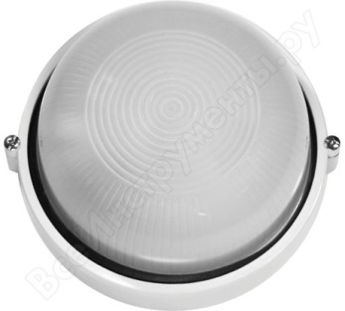 | 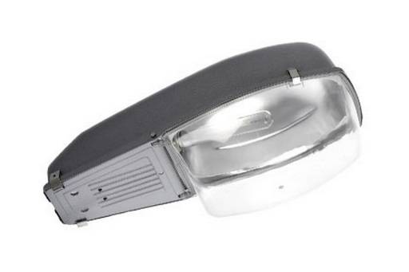  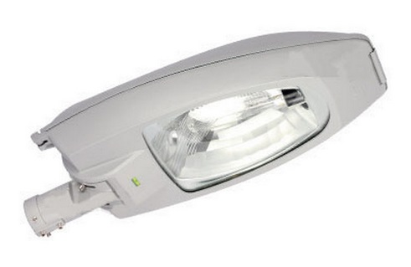  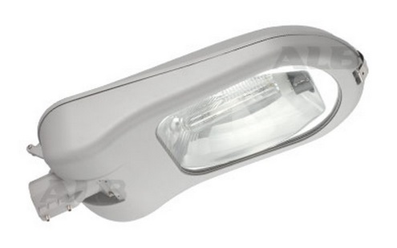
 | Установка скамеек |   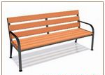
 | Установка урн | 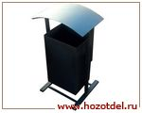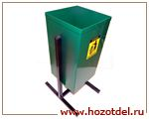

Приложение №8

к муниципальной программе
«Формирование современной городской среды на
территории муниципального образования «посёлок
Медвенка» Медвенского района Курской области
на 2018 – 2022 годы»

Дополнительный перечень работ
по благоустройству дворовых территорий многоквартирных домов,
с приложением визуализированного перечня образцов элементов благоустройства, предполагаемых к размещению на дворовой территории

№ п/п | Перечень работ, входящих в дополнительный перечень работ | Визуализированный перечень образцов элементов благоустройства, предполагаемых к размещению на дворовой территории
 | Оборудование детских площадок | Качели на деревянных стойках с оцинкованной балкой | 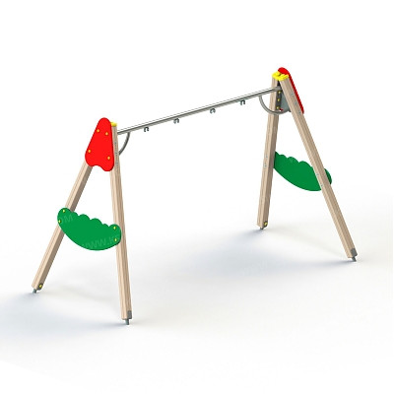
 | Оборудование детских площадок | Горки | 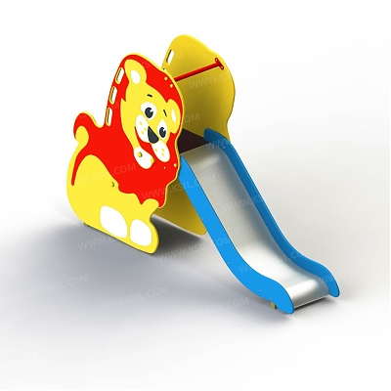  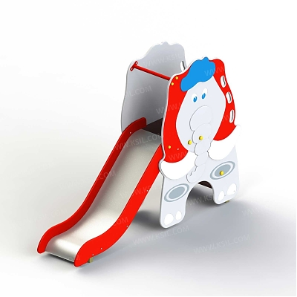
 |  | Качалки на пружине | 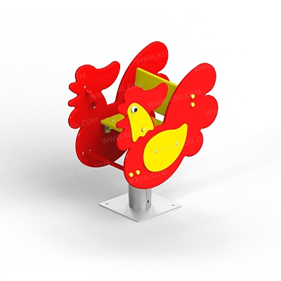  
 |  | Песочница большая (дворик) | 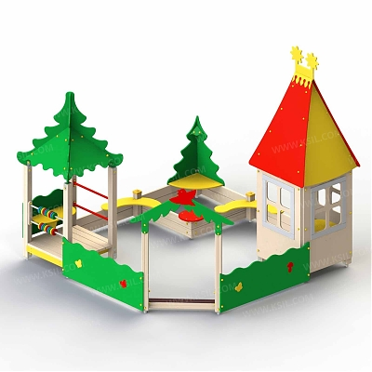
 |  | Песочница малая | 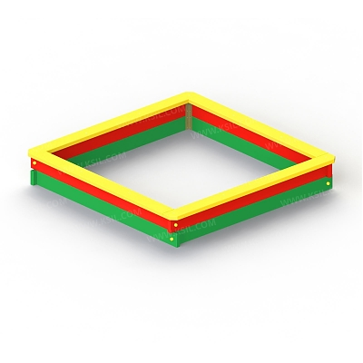
 |  | Домик - беседка | 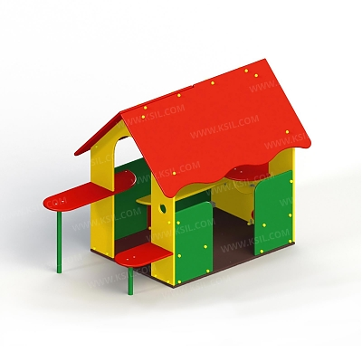  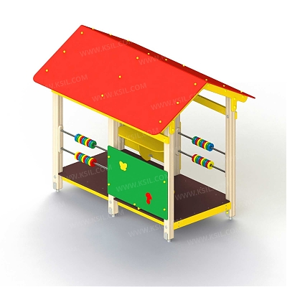
 |  | Карусели | 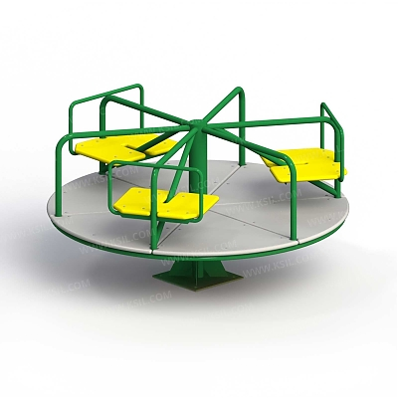  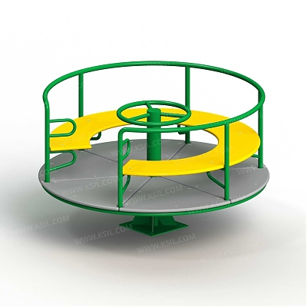
 |  | Детский игровой комплекс | 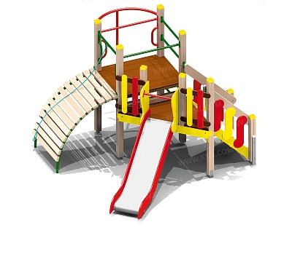  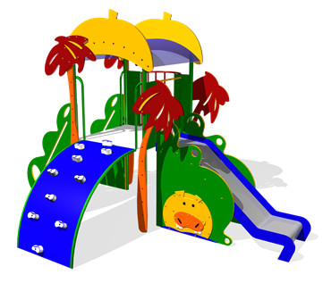
 |  | Машинки | 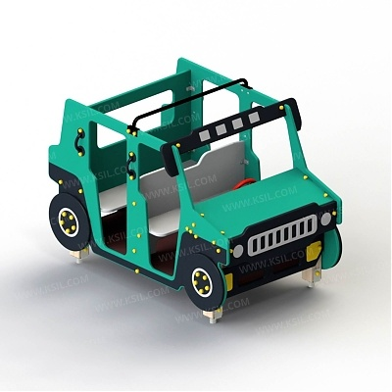  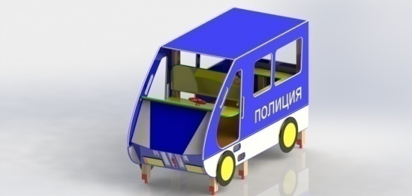  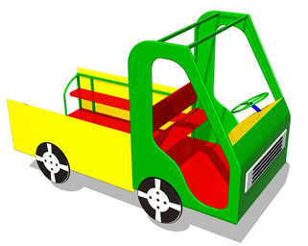
 | Оборудование спортивных площадок | Уличный тренажер | 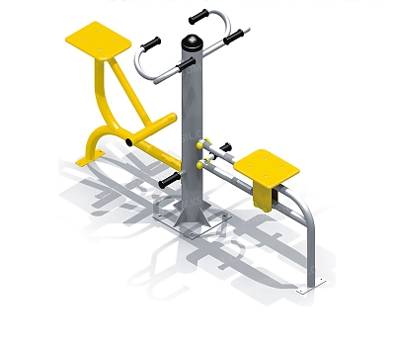  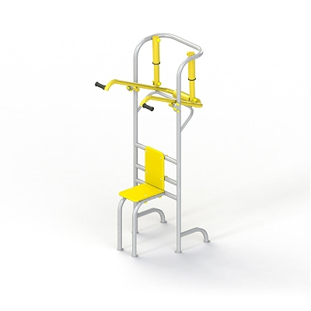  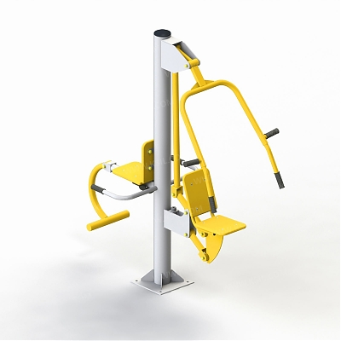
 | Оборудование спортивных площадок | Комплекс из турников и шведской стенки | 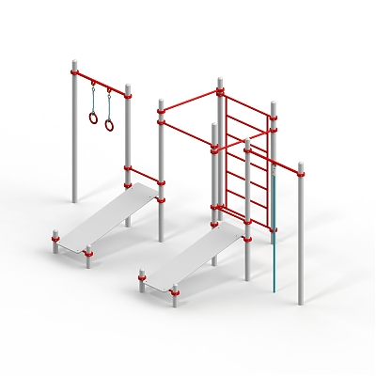  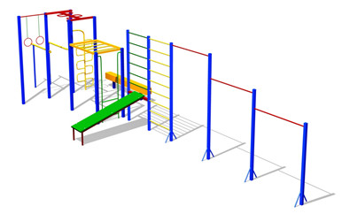
 | Устройство автомобильных парковок | Возможна установка велосипедной стойки на автомобильной парковке | 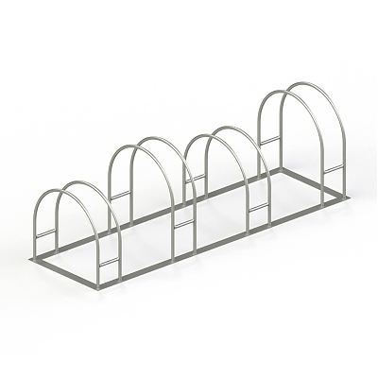
 | Озеленение территорий | Вазоны | 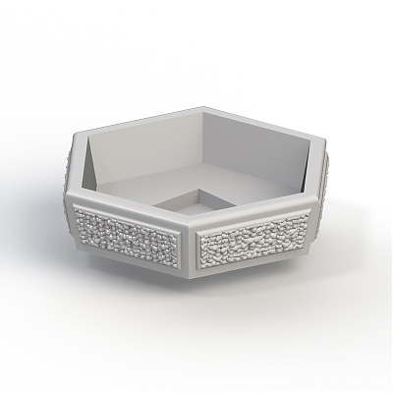

Приложение №9

к муниципальной программе
«Формирование современной городской среды на
территории муниципального образования «посёлок
Медвенка» Медвенского района Курской области
на 2018 – 2022 годы»

Нормативная стоимость (единичные расценки) работ по благоустройству дворовых территорий, входящих в состав минимального и дополнительного перечней таких работ

Вид работ | Единица измерения | Единичная расценка, руб.
Минимальный перечень работ по благоустройству
Строительство внутриквартального, дворового проезда, автостоянки с асфальтобетонным покрытием | 1 кв. м | с бордюром  2093 | без бордюра  1673
Ремонт внутриквартального, дворового проезда, автостоянки с фрезерованием верхнего слоя и асфальтобетонным покрытием | 1 кв. м | с бордюром  1511 | без бордюра  1039
Строительство тротуара (пешеходной дорожки) с асфальтобетонным покрытием | 1 кв. м | с бордюром  3334 | без бордюра  1287
Ремонт тротуара (пешеходной дорожки) с фрезерованием верхнего слоя и асфальтобетонным покрытием | 1 кв. м | с бордюром  1143 | без бордюра  826
Устройство тротуара (пешеходной дорожки) с покрытием тротуарной плиткой | 1 кв. м | с бордюром  3400 | без бордюра  1856
Поднятие горловины колодца (без стоимости люка) | 1 шт. | 3896
Поднятие горловины колодца (со стоимостью люка) | 1 шт. | 8667
Установка скамейки | 1 шт. | 350
Стоимость скамейки | 1 шт. | без спинки |  | со спинкой
Стоимость скамейки | 1 шт. | 12518 |  | 24204
Стоимость наружного освещения (стоимость светильника) | 1 шт. | на крыше дома  10370 |  | над подъездом дома  323
Стоимость установки светильника | 1 шт. | 1000 |  | 500
Установка урны для мусора | 1 шт. | 150
Стоимость урны для мусора | 1 шт. | 6239
Дополнительный перечень работ по благоустройству
Установка стойки велосипедной | 1 шт. | 650
Стоимость стойки велосипедной | 1 шт. | 7237
Посадка зеленых насаждений: | 1 шт. | 1750
- деревьев | 1 шт.
- кустарника | 1 шт. | 700
Посев газона | 1 кв. м | 350
Создание цветника, стоимость вазона | 1 шт. | 4900
Детская игровая площадка:
качели | 1 шт. | 28939
горка | 1 шт. | 67597
качалки на пружине | 1 шт. | 19205
песочница (малая) | 1 шт. | 17893
песочница (большая, дворик) | 1 шт. | 130013
домик-беседка | 1 шт. | 54072
карусель | 1 шт. | 33240
детский спортивный комплекс для младшей возрастной группы | 1 шт. | 95606
детский спортивный комплекс для средней возрастной группы | 1 шт. | 198923
машинки, паровозики | 1 шт. | 84938
Спортивная площадка:
уличный спортивный тренажер | 1 шт. | 40167
Комплекс из турников и шведской стенки | 1 шт. | 94939

Приложение №10

к муниципальной программе
«Формирование современной городской среды на
территории муниципального образования «посёлок
Медвенка» Медвенского района Курской области
на 2018 – 2022 годы»
Порядок
аккумулирования и расходования средств заинтересованных лиц, направляемых на выполнение минимального и дополнительного перечня работ по благоустройству дворовых территорий и механизм контроля за их расходованием,
а также порядок и форма участия (финансовое и (или) трудовое граждан в выполнении указанных работ

1. Общие положения

1.1. Настоящий Порядок регламентирует процедуру аккумулирования и использования денежных средств (далее – аккумулирование средств), поступающих от собственников помещений в многоквартирных домах, собственников иных зданий и сооружений, расположенных в границах дворовой территории, подлежащей благоустройству (далее – заинтересованные лица), направляемых на выполнение дополнительного перечня работ по благоустройству дворовых территорий муниципального образования «посёлок Медвенка» Медвенского района Курской области в рамках муниципальной программы «Формирование современной городской среды на территории муниципального образования «посёлок Медвенка» Медвенского района Курской области на 2018 – 2022 годы»(далее – Программа), механизм контроля за их расходованием, а также устанавливает порядок и формы трудового и финансового участия заинтересованных лиц в выполнении указанных работ.
  - В целях реализации настоящего Порядка используются следующие понятия:
а) дополнительный перечень работ – установленный постановлением Администрации Курской области перечень работ по благоустройству дворовой территории, софинансируемых за счет средств заинтересованных лиц;
б) трудовое участие – добровольная безвозмездная трудовая деятельность заинтересованных лиц, имеющая социально полезную направленность, не требующая специальной квалификации и выполняемая в качестве трудового участия заинтересованных лиц при осуществлении видов работ из дополнительного перечня работ по благоустройству дворовых территорий муниципального образования «посёлок Медвенка» Медвенского района Курской области;
в) финансовое участие – финансирование выполнения видов работ из дополнительного перечня работ по благоустройству дворовых территорий муниципального образования «посёлок Медвенка» Медвенского района Курской области за счет участия заинтересованных лиц в размере не менее 5 процентов от общей стоимости соответствующего вида работ;
г) общественная комиссия – комиссия, создаваемая в соответствии с постановлением Администрации посёлка Медвенка Медвенского района для рассмотрения и оценки предложений заинтересованных лиц, а также реализации контроля за реализацией Программы.

- Порядок и форма участия (трудовое и (или) финансовое)
заинтересованных лиц в выполнении работ

  - Заинтересованные лица (собственники помещений в многоквартирных домах, собственники иных зданий и сооружений, расположенных в границах дворовой территории, подлежащей благоустройству) принимают участие в реализации мероприятий по благоустройству дворовых территории в рамках минимального перечня работ по благоустройству в форме трудового участия.
Под формой трудового участия понимается неоплачиваемая трудовая деятельность заинтересованных лиц, имеющая социально полезную направленность, не требующая специальной квалификации и организуемая для выполнения минимального перечня работ по благоустройству.
Организация трудового участия осуществляется заинтересованными лицами в соответствии с решением общего собрания собственников помещений в многоквартирном доме, дворовая территория которого подлежит благоустройству, оформленным соответствующим протоколом общего собрания собственников помещений в многоквартирном доме.
Трудовое участие заинтересованных лиц в выполнении мероприятий по благоустройству дворовых территорий должно подтверждаться документально в зависимости от избранной формы такого участия.
Трудовое участие граждан может быть внесено в виде следующих мероприятий, не требующих специальной квалификации, таких как:
- субботники;
- подготовка дворовой территории к началу работ (земляные работы);
- участие в строительных работах:
- демонтаж старого оборудования, установка уличной мебели, зачистка от ржавчины, окрашивание элементов благоустройства;
- участие в озеленении территории: высадка растений, создание клумб, уборка территории;
- обеспечение благоприятных условий для работников подрядной организации, выполняющей работы (например, организация чаепития).
В качестве документов (материалов), подтверждающих трудовое участие, могут быть представлены отчет о выполнении работ, включающий информацию о проведении мероприятия с трудовым участием граждан, отчет совета многоквартирного дома, лица, управляющего многоквартирным домом, о проведении мероприятия с трудовым участием граждан. При этом рекомендуется в качестве приложения к такому отчету представлять фото - видео материалы, подтверждающие проведение мероприятия с трудовым участием граждан.

  - Финансовое (трудовое) участие заинтересованных лиц в выполнении мероприятий по благоустройству дворовых территорий должно подтверждаться документально в зависимости от избранной формы такого участия.
Документы, подтверждающие форму участия заинтересованных лиц в реализации мероприятий по благоустройству, предусмотренных минимальным и (или) дополнительным перечнями, предоставляются в Администрацию посёлка Медвенка Медвенского района (далее - Администрация).
В качестве документов, подтверждающих финансовое участие, могут быть представлены копии платежных поручений о перечислении средств или внесении средств на счет, открытый в установленном порядке, копия ведомости сбора средств с физических лиц, которые впоследствии также вносятся на счет, открытый в соответствии с настоящим Порядком.
Документы, подтверждающие финансовое участие, представляются в Администрацию не позднее 2 дней со дня перечисления денежных средств в установленном порядке.
В качестве документов (материалов), подтверждающих трудовое участие могут быть представлены отчет подрядной организации о выполнении работ, включающей информацию о проведении мероприятия с трудовым участием граждан, отчет совета многоквартирного дома, лица, управляющего многоквартирным домом о проведении мероприятия с трудовым участием граждан. При этом, рекомендуется в качестве приложения к такому отчету представлять фото-, видеоматериалы, подтверждающие проведение мероприятия с трудовым участием граждан.
Документы, подтверждающие трудовое участие, представляются в Администрацию не позднее 10 календарных дней со дня окончания работ, выполняемых заинтересованными лицами.
  - При выборе формы финансового участия заинтересованных лиц в реализации мероприятий по благоустройству дворовой территории в рамках дополнительного перечня (минимального перечня - в случае принятия такого решения) работ по благоустройству доля участия определяется как процент от стоимости мероприятий по благоустройству дворовой территории.

- Условия аккумулирования и расходования средств

  - В случае включения заинтересованными лицами в заявку работ, входящих в дополнительный перечень работ по благоустройству дворовых территорий, установленный постановлением Администрации поселка Медвенка, денежные средства заинтересованных лиц перечисляются на лицевой счет администратора доходов бюджета муниципального образования «посёлок Медвенка» Медвенского района Курской области - Администрации.
Лицевой счет для перечисления средств заинтересованных лиц, направляемых для выполнения дополнительного перечня работ по благоустройству дворовых территорий, может быть открыт Администрацией в российских кредитных организациях, величина собственных средств (капитала) которых составляет не менее 20 миллиардов рублей, либо в органах казначейства.
  - После утверждения дизайн-проекта общественной муниципальной комиссией и его согласования с представителем заинтересованных лиц Администрация заключает с представителями заинтересованных лиц, принявшими решение о благоустройстве дворовых территорий, соглашение, в котором указывается объект благоустройства, реквизиты для перечисления средств, определяются порядок и сумма перечисления денежных средств заинтересованными лицами, а также реквизиты счета, на который подлежат возврату денежные средства заинтересованных лиц в случаях определенных соглашением.
Объем денежных средств, подлежащих перечислению заинтересованными лицами, определяется в соответствии со сметным расчетом, а также исходя из нормативной стоимости (единичных расценок) работ по благоустройству дворовых территорий и объема работ, указанного в дизайн-проекте, и составляет не менее 5 процентов от общей стоимости соответствующего вида работ из дополнительного перечня работ.
Фактический объем денежных средств, подлежащих перечислению заинтересованными лицами, может быть изменен по итогам осуществления закупки товара, работы, услуги в соответствии с положениями Федерального закона от 05.04.2013 № 44-ФЗ «О контрактной системе в сфере закупок товаров, работ, услуг для обеспечения государственных и муниципальных нужд», а также с учетом стоимости фактически выполненных работ.
  - Перечисление денежных средств заинтересованными лицами осуществляется в течение десяти дней с момента подписания соглашения.
В случае, если денежные средства в полном объеме не будут перечислены в срок, установленный в абзаце первом настоящего пункта, то заявка такого многоквартирного дома в части выполнения дополнительного перечня работ по благоустройству территории выполнению не подлежит.
Перечень дворовых территорий, подлежащих благоустройству в рамках Программы, подлежит корректировке с включением следующих по очередности дворовых территорий, прошедших отбор в пределах лимитов бюджетных ассигнований, предусмотренных Программой.
Денежные средства считаются поступившими в доход бюджета муниципального образования «посёлок Медвенка» Медвенского района Курской области с момента их зачисления на лицевой счет Администрации.
  - На сумму планируемых поступлений увеличиваются бюджетные ассигнования Администрации как главному распорядителю бюджетных средств с последующим доведением в установленном порядке лимитов бюджетных обязательств для осуществления целевых расходов, предусмотренных Программой.
  - Администрация осуществляет учет поступающих от заинтересованных лиц денежных средств в разрезе многоквартирных домов, дворовые территории которых подлежат благоустройству.
  - Администрация обеспечивает ежемесячное опубликование на официальном сайте Администрации в информационно-телекоммуникационной сети «Интернет» данных о поступивших от заинтересованных лиц денежных средствах в разрезе многоквартирных домов, дворовые территории которых подлежат благоустройству.
Администрация ежемесячно обеспечивает направление данных о поступивших от заинтересованных лиц денежных средствах в разрезе многоквартирных домов, дворовые территории которых подлежат благоустройству, в адрес общественной муниципальной комиссии.
  - Расходование аккумулированных денежных средств заинтересованных лиц осуществляется Администрацией на финансирование дополнительного перечня работ по благоустройству дворовых территорий в соответствии с утвержденным дизайн-проектом благоустройства дворовых территорий, утвержденного общественной муниципальной комиссией и согласованного с представителем заинтересованных лиц.
  - Расходование денежных средств осуществляется путем принятия и оплаты обязательств в соответствии с бюджетным законодательством и иными нормативными правовыми актами, регулирующими бюджетные правоотношения.
  - Контроль за целевым расходованием аккумулированных денежных средств заинтересованных лиц осуществляется Администрацией в соответствии с бюджетным законодательством.

